5.1
R1
ffprobe -hide_banner $TP1_ROOT/media/video_360p_500k.mp4
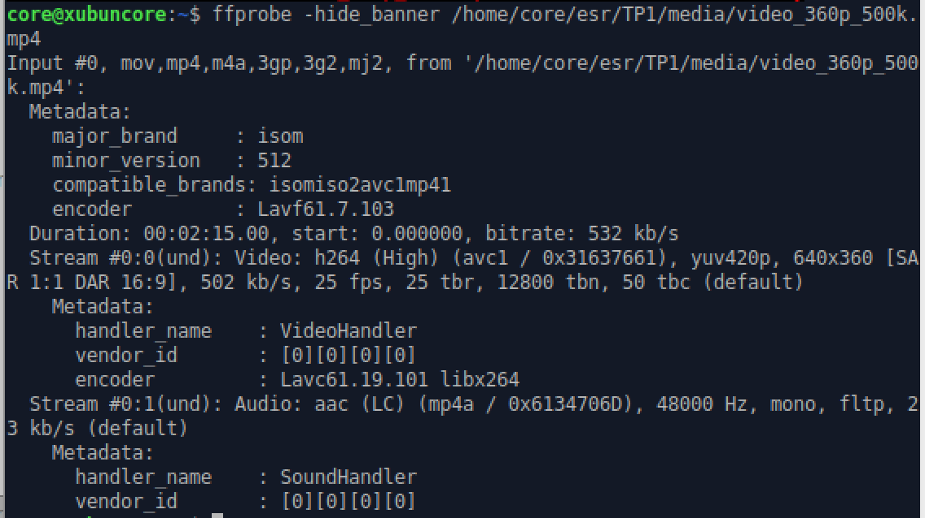
Resolução: 360p
Codec:
Video: H.264 (AVC)
Audio: AAC (LC)
Frame Rate: 25fps
Duração: 02:15.00
Débito Aproximado: 532 kb/s (502kb/s + Audio (23kb/s))

R2
ffprobe -hide_banner $TP1_ROOT/media/video_540p_1000k.mp4
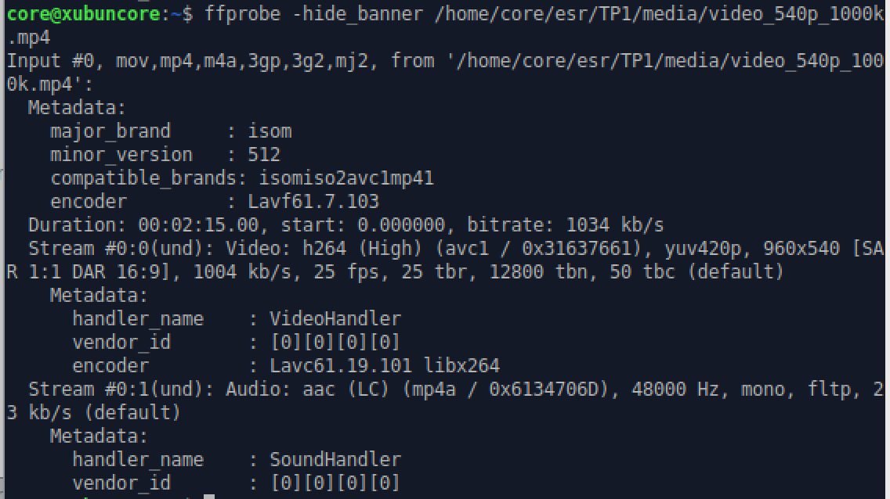

Resolução: 540p
Codec:
Video: H.264 (AVC)
Audio: AAC (LC)
Frame Rate: 25 fps
Duração: 02:15.00
Débito Aproximado: 1034 kb/s (1004kb/s)

R3
ffprobe -hide_banner $TP1_ROOT/media/video_720p_2000k.mp4
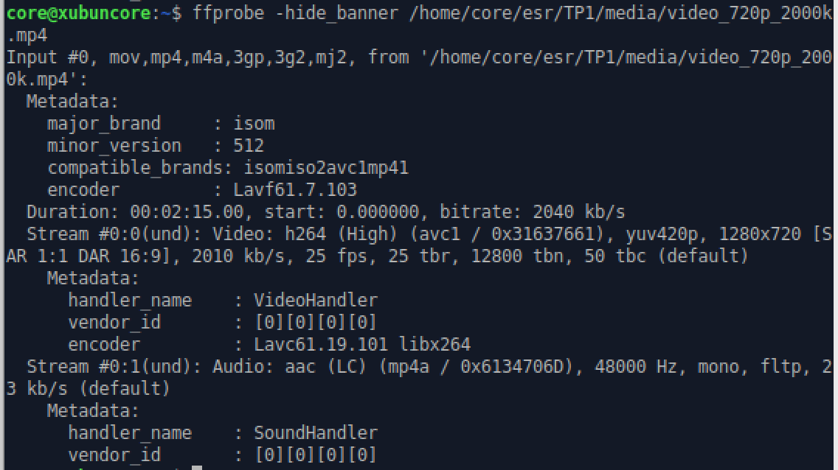

Resolução: 720p
Codec:
Video: H.264 (AVC)
Audio: AAC (LC)
Frame Rate: 25 fps
Duração: 02:15.00
Débito Aproximado: 2040 kb/s (2010kb/s)

cd $TP1_ROOT/dash
chmod +x prepare_dash.sh start-dash-server.sh open-dash-player.sh
./prepare_dash.sh
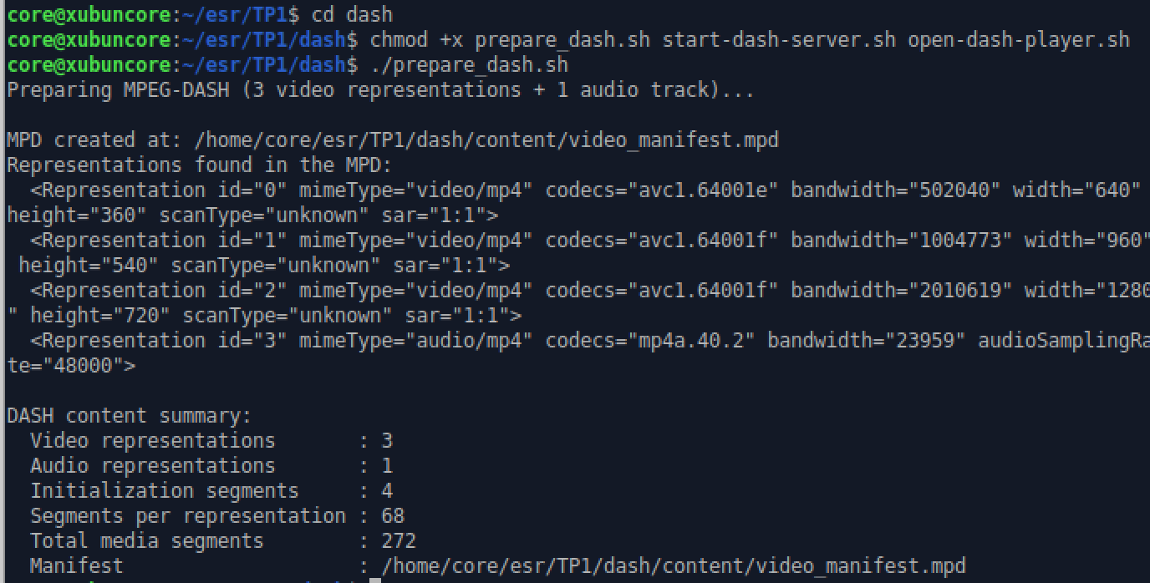

grep -E 'Representation|bandwidth|width|height' $TP1_ROOT/dash/content/video_manifest.mpd
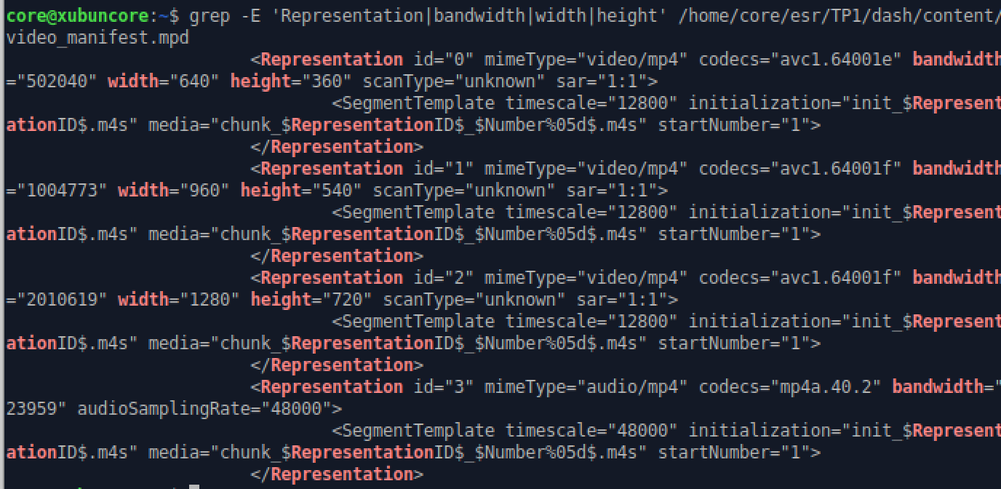

 | R1 |  | R2 |  | R3 |  | Audio
 | mpd | ffprobe | mpd | ffprobe | mpd | ffprobe | mpd | ffprobe
Identificador | “0” |  | “1” |  | “2” |  | “3”
Bandwith | 502040 | 502 kb/s | 1004773 | 1004 kb/s | 2010619 | 2010 kb/s | 23959 | 23 kb/s
Resolução | 360p | 360p | 540p | 540p | 720p | 720p

Comparação com os valores obtidos através do ffprobe:
- R1 (360p): O valor de bandwidth (502040 bps) reflete de forma muito precisa o débito de vídeo obtido pelo ffprobe no ficheiro video_360p_500k.mp4 (~502 kb/s).
- R2 (540p): O atributo bandwidth (1004773 bps) corresponde ao objetivo de débito de cerca de 1,0 Mbit/s definido para o ficheiro video_540p_1000k.mp4.
- R3 (720p): O valor de bandwidth (2010619 bps) alinha-se perfeitamente com o débito pretendido de 2,0 Mbit/s para o ficheiro video_720p_2000k.mp4.
- Stream de Áudio (id="3"): O manifesto gerado separa o áudio numa representação própria com um bandwidth de 23959 bps (~24 kbit/s), o que vai ao encontro do débito de áudio verificado no ffprobe (~23 kb/s).

5.2. Arranque do serviço e validação do player
1. Inicie a topologia CORE e confirme a conectividade entre Streamer e PC3.
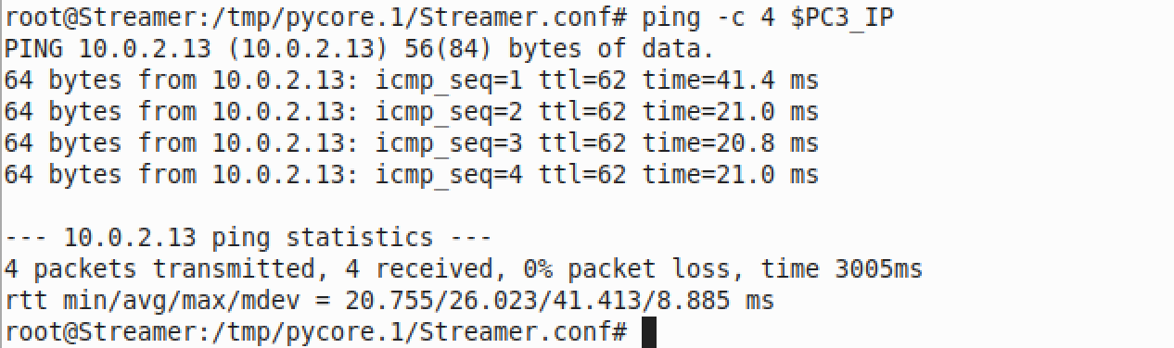
2. No Streamer, inicie o servidor DASH fornecido. O servidor serve player, MPD e segmentos por HTTP/1.1 e desativa cache/respostas condicionais, garantindo que cada segmento atravessa a ligação experimental e pode ser observado no Wireshark.
cd $TP1_ROOT/dash
./start-dash-server.sh
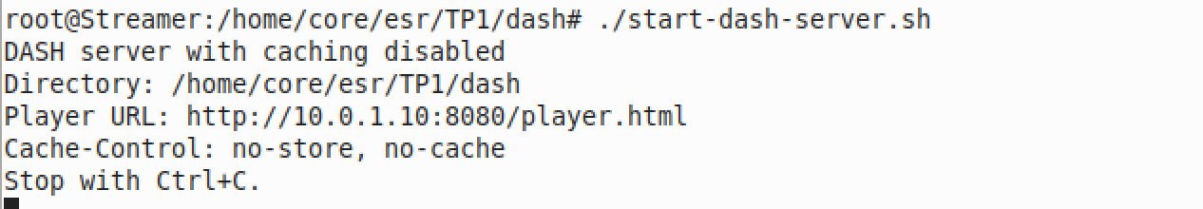

3. No PC3, confirme que o MPD está acessível através da rede.
curl -I http://$STREAMER_IP:8080/content/video_manifest.mpd
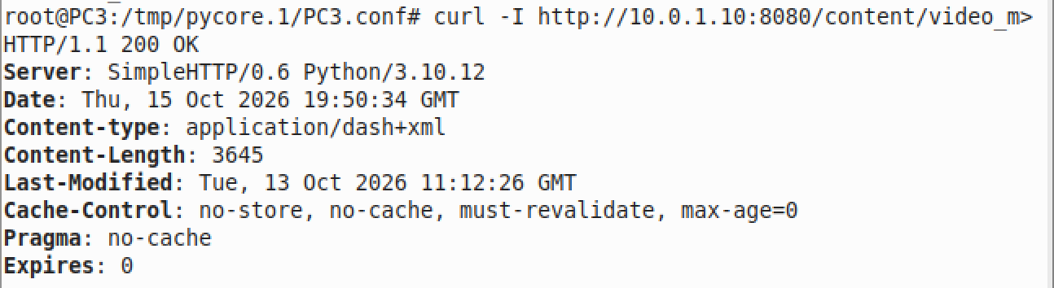

4. Inicie o player DASH utilizando o script disponibilizado. O script inicia uma sessão Firefox limpa para cada ensaio e trata automaticamente a configuração de áudio WSLg quando disponível.
cd $TP1_ROOT/dash
./open-dash-player.sh PC3
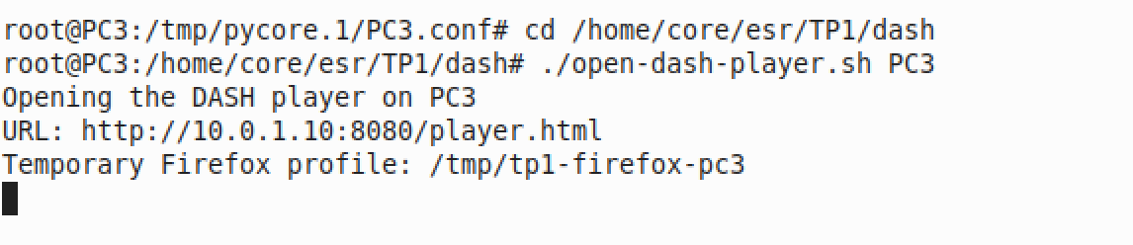

5. Confirme que o vídeo e o áudio de referência são reproduzidos. No player, identifique R1/R2/R3, resolução, bitrate nominal, throughput estimado, buƯer e contador de rebuƯering real.

(AUDIO NAO ME ESTA A FUNCIONAR)
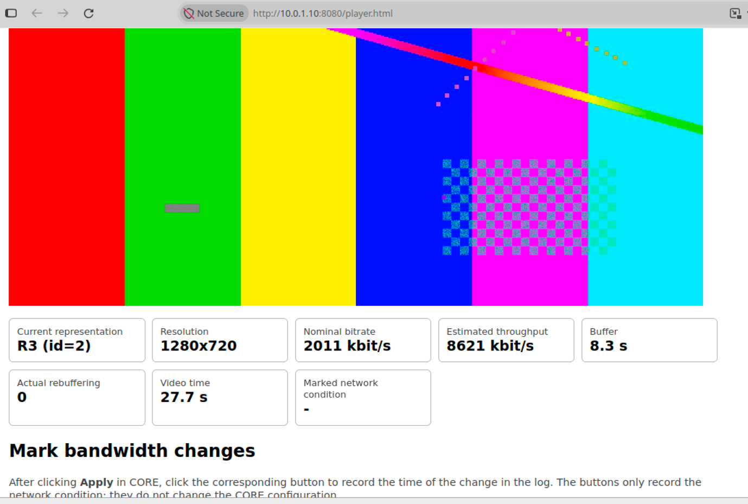

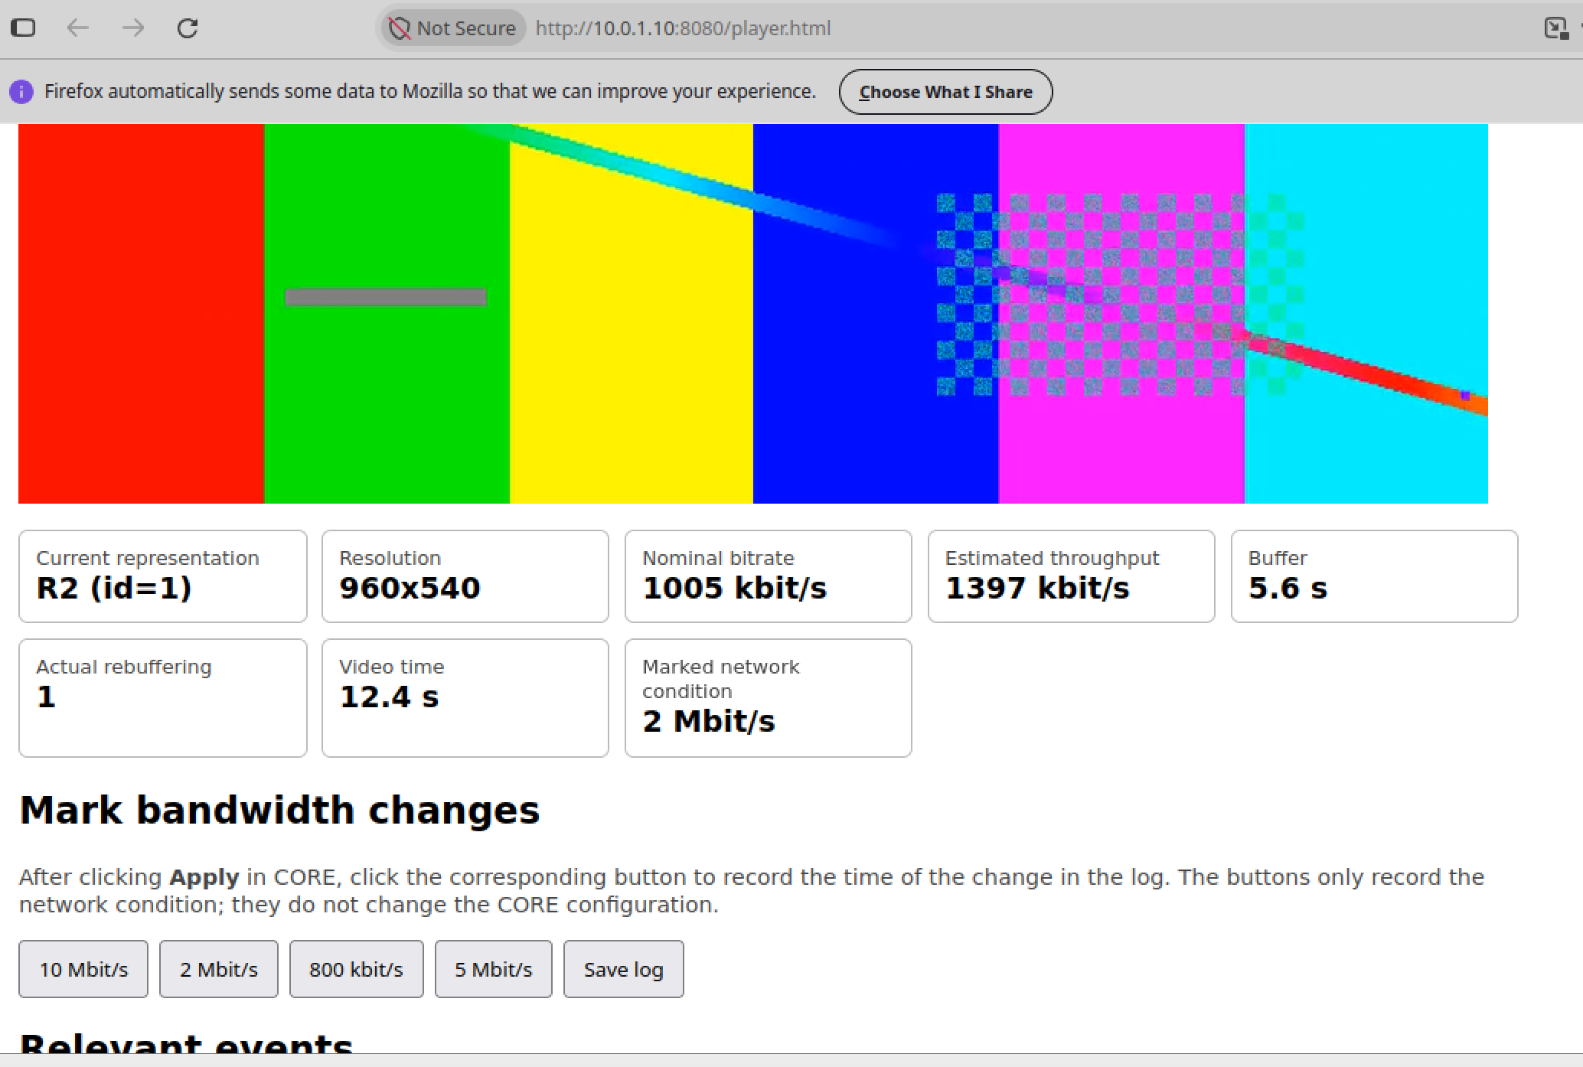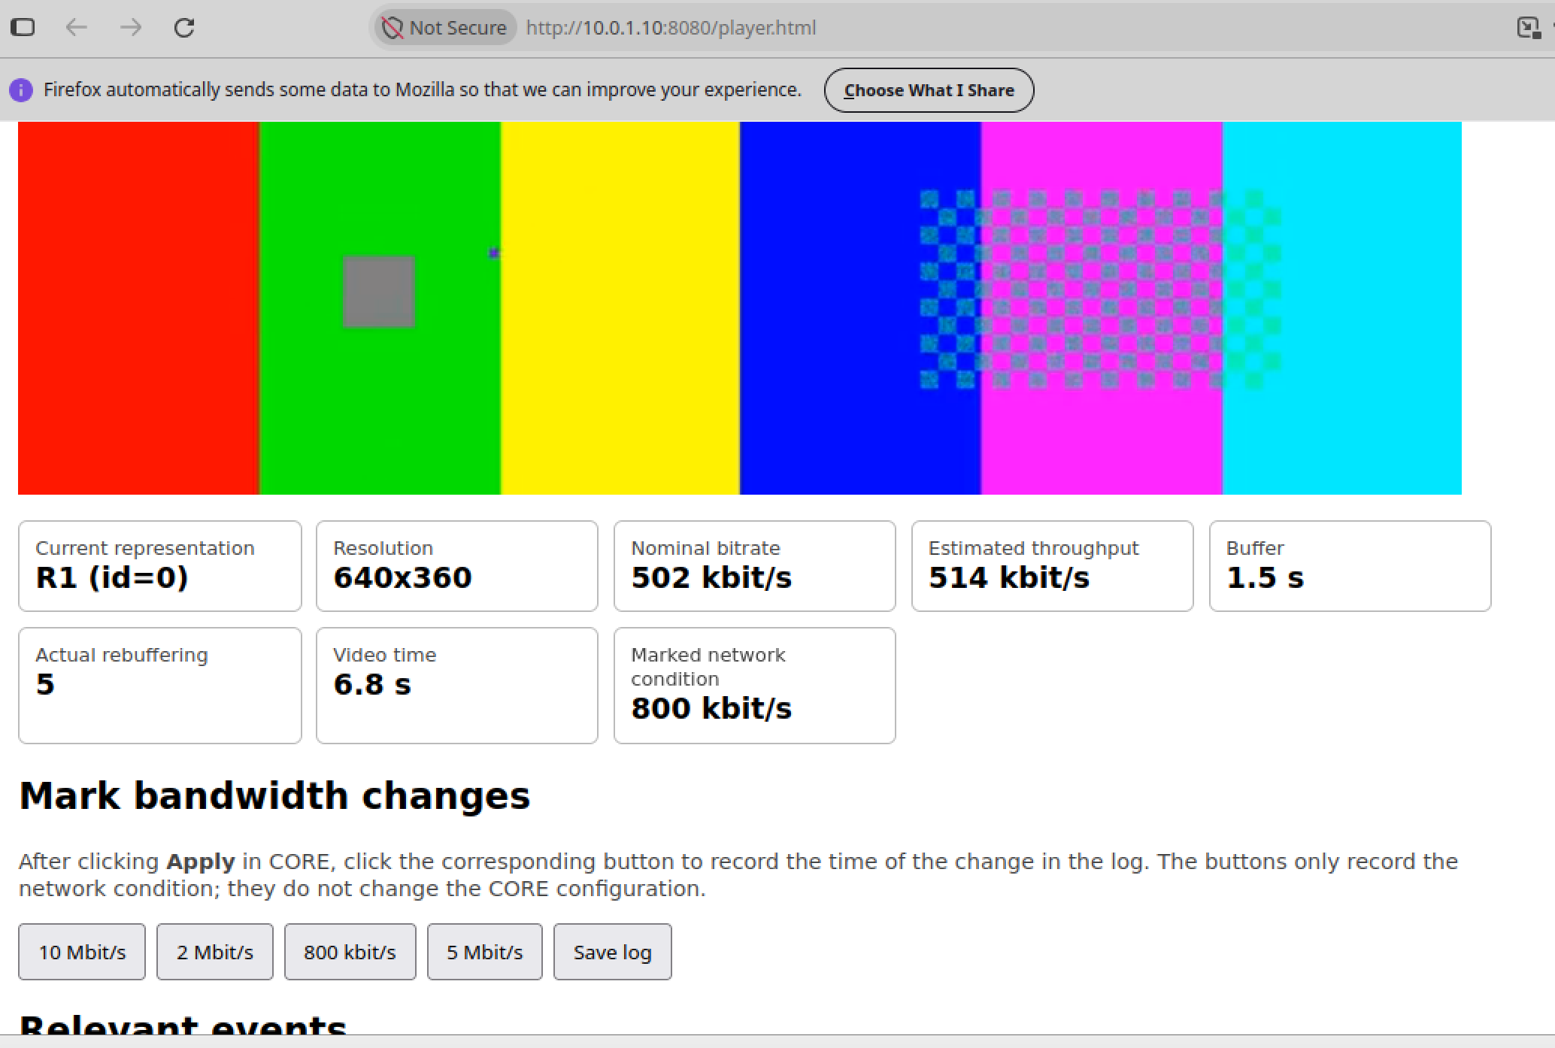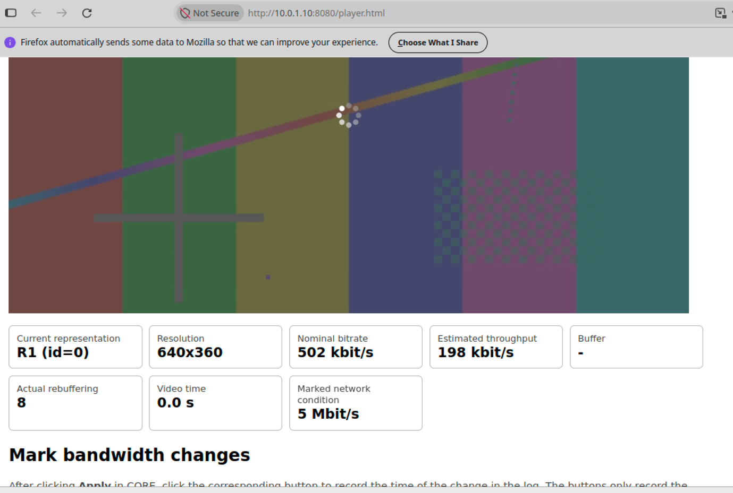

6. Abra o Wireshark na ligação routerA-routerB e utilize um filtro associado à porta do servidor HTTP.
tcp.port == 8080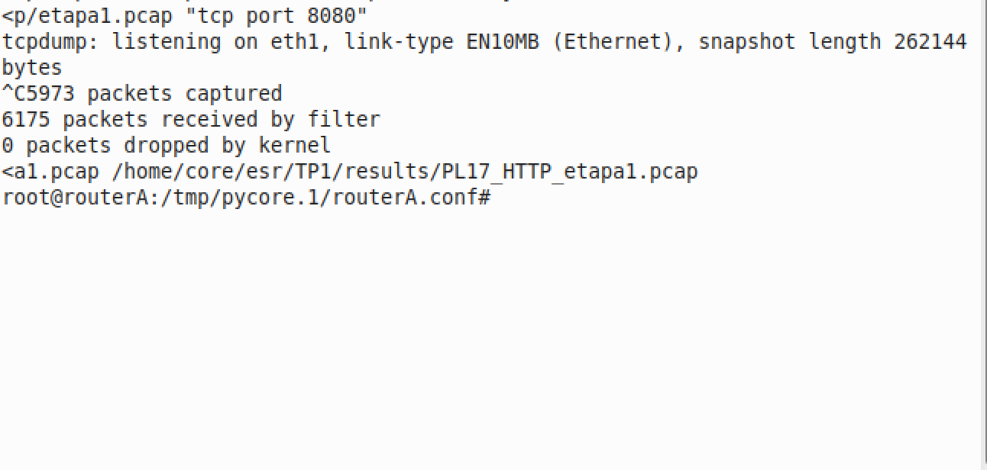
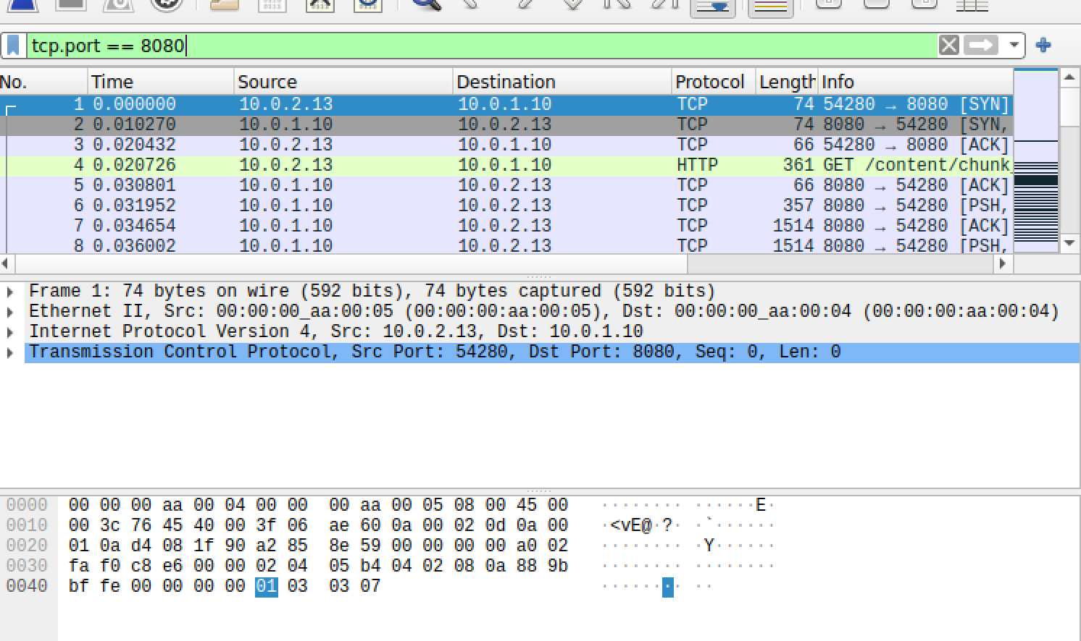

5.3. Cenário de referência
1
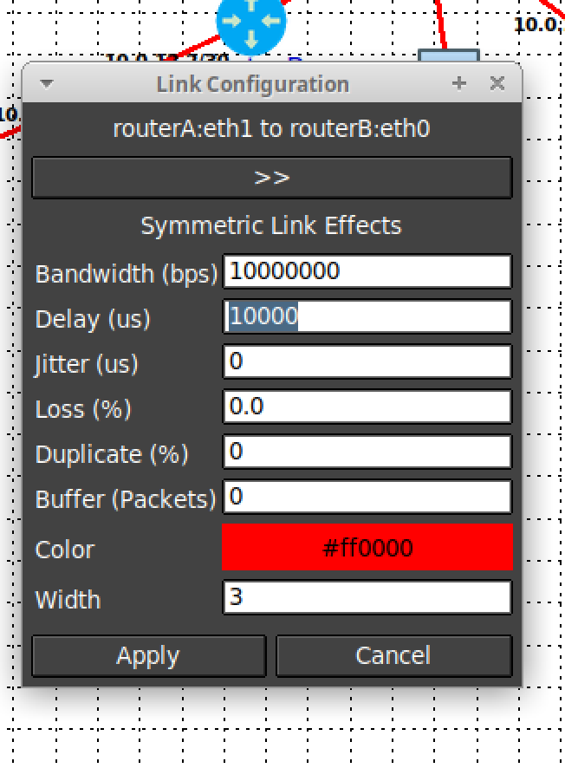

2
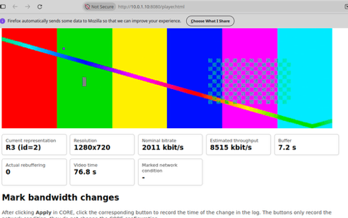
3
Inicio
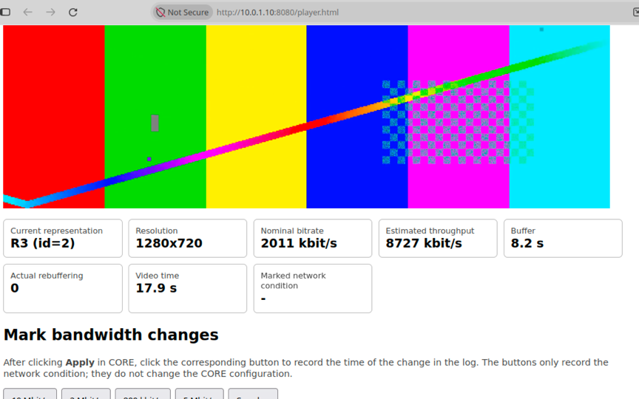

60 segundos depois
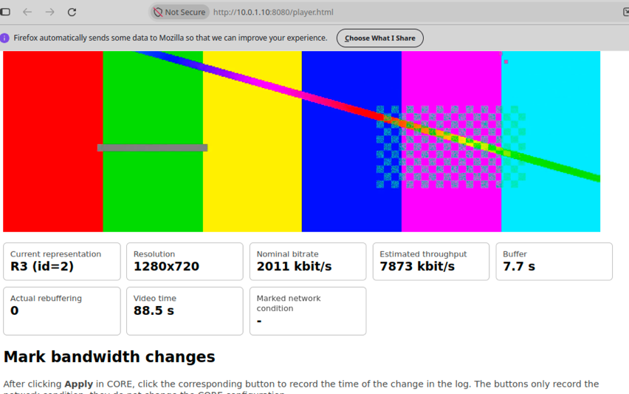

4
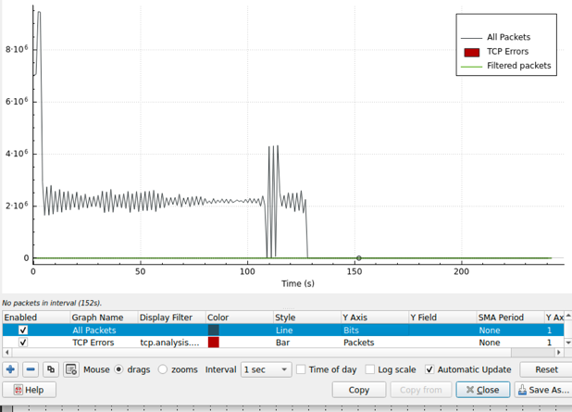
5. Determine um valor representativo para o débito médio numa zona estável da reprodução e registe-o.

Average bits/s | 1,252 k
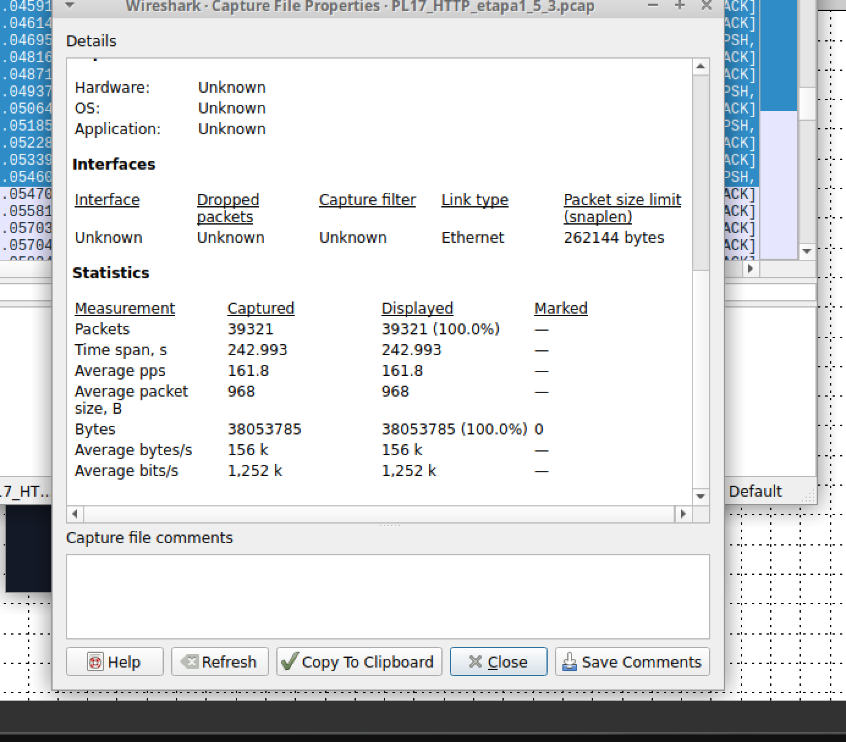

6. Identifique a pilha protocolar utilizada no transporte dos segmentos DASH.

CENÁRIO | BW CONFIG. | RTT | PERDA | REPRESENTAÇÃO | DÉBITO
Referência | 10 Mb/s | ﻿20.969 | 0% | R3 | 1,252 k

5.4. Experiência de variação dinâmica da largura de banda
Intervalo | BW Config | Débito | Representação | Instante/Mudança ABR | Interrupção?
0-30 s | 10 Mbit/s | 4.4 Mbit/s | R3 | 0 - 30 s | Não
30-60 s | 2 Mbit/s | 1.5 Mbit/s | R2 | 65 s aprox. | Não
60-90 s | 800 kbit/s | 550 kbit/s | R1 | 125 s aprox. | Não
90-120 s | 5 Mbit/s | 4.5 Mbit/s | R3 | 175 s aprox. | Não

Contando com as paragens do vídeo para alteração na bandwith (ficheiro logs perdido)

5.5. Experiência com o perfil atribuído ao grupo
1. Consulte o perfil A-E atribuído ao grupo na Secção 4 e configure a ligação routerA-routerB com os respetivos valores.
2. Meça o RTT observado entre PC3 e Streamer e registe o valor médio.
ping -c 10 $STREAMER_IP
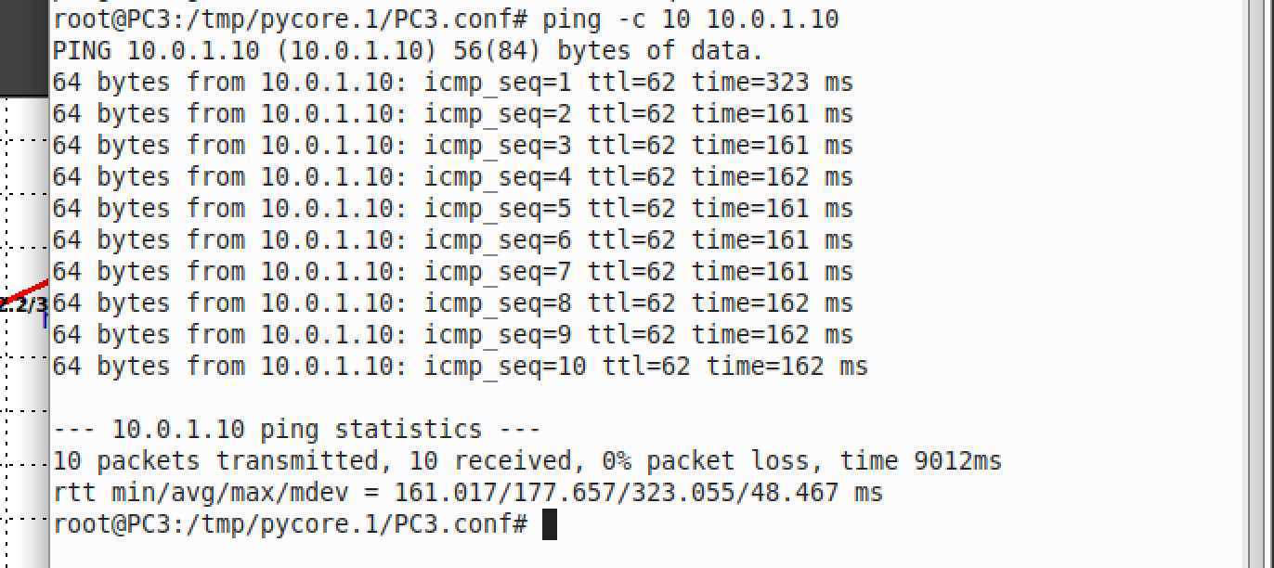

Começou em R3, atualizou para R2 e depois para R1

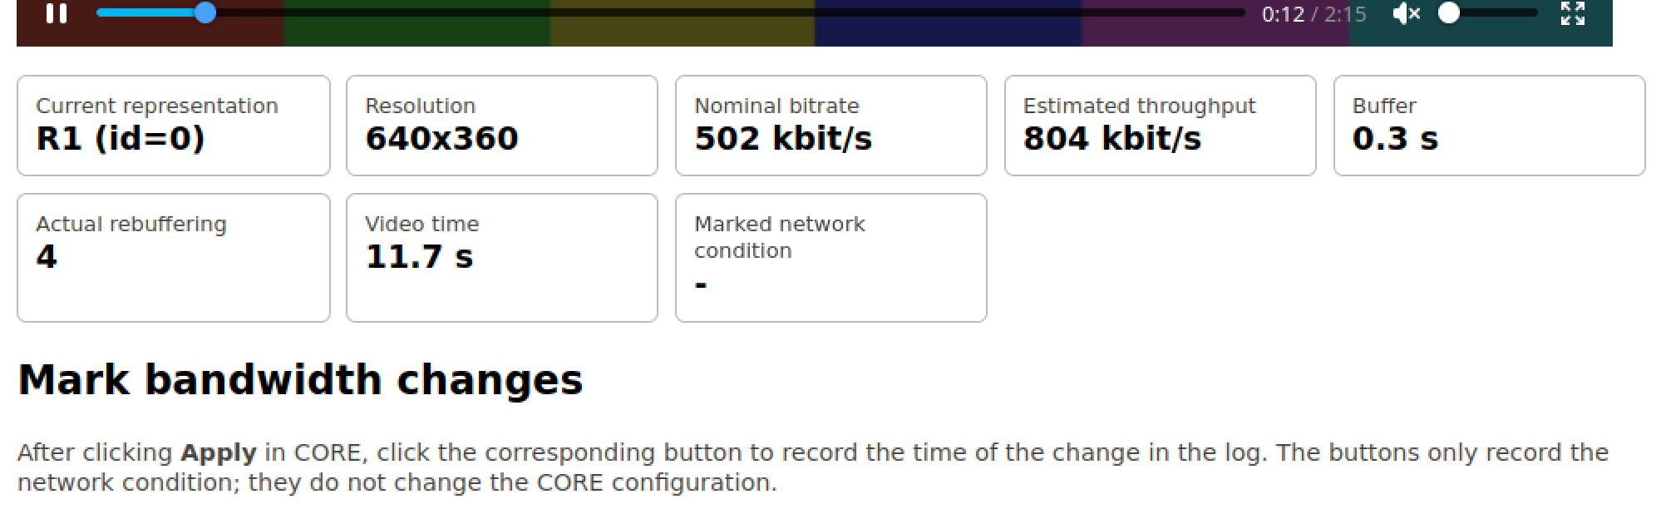
(Comparar com a tabela)

1. Nominal Bitrate vs. Estimated Throughput
- Nominal bitrate (Bitrate Nominal): 502 kbit/s
  - É a taxa de bits codificada exigida pelo segmento da representação atual (R1 / 640x360).
- Estimated throughput (Débito Estimado pelo Player): 804 kbit/s
  - É o débito que o player estima estar disponível na rede no momento da transferência do último segmento.
- Comparação: Como o débito estimado ($≈804\text{ kbit/s}$) é superior à taxa nominal necessária ($≈502\text{ kbit/s}$), a rede consegue cobrir os requisitos da representação R1. No entanto, a margem é estreita, o que explica por que o player ainda se mantém na qualidade mais baixa.

2. Estado do Buffer e Desempenho
- Buffer: 0.3 s
  - O nível de buffer está extremamente reduzido (apenas 0,3 segundos de vídeo armazenados). O valor ideal numa transmissão estável costuma situar-se entre os 10s e os 30s.
- Actual rebuffering (Interrupções de Reprodução): 4
  - Ocorreram 4 eventos de rebuffering (congelamentos do vídeo para reenchimento de buffer).
- Comparação com os cenários anteriores:
  - Nas etapas anteriores (5.3 e 5.4 sem perda severa), o buffer mantinha-se estável e o número de rebufferings era 0.
  - Nesta situação, a presença de perdas na rede ou restrição severa atrasa a entrega dos pacotes TCP/HTTP, impedindo que o buffer acumule dados e provocando interrupções frequentes na reprodução (stalling).

Resumo para a análise no relatório:
Os dados mostram que, embora a largura de banda estimada ($804\text{ kbit/s}$) seja teoricamente suficiente para a representação R1 ($502\text{ kbit/s}$), o impacto do atraso nas retransmissões TCP provoca o esvaziamento quase total do buffer ($0.3\text{ s}$), originando 4 interrupções diretas na reprodução.

GUIA RELATORIO

Guia para Anexo das Evidências (no Relatório)
Para dar cumprimento aos quatro pontos de evidência exigidos:
- Excerto/Captura do MPD:
  - Inclua o excerto do ficheiro .mpd (obtido no browser ou através de curl http://<STREAMER_IP>:8080/manifest.mpd) destacando as tags <Representation> com os respetivos atributos id, bandwidth, width e height.
- Gráfico Débito vs. Representação Selecionada:
  - Utilize o gráfico do Wireshark (I/O Graphs em Bits/sec) sobreposto com a indicação da representação ativa em cada patamar (ex.: $10\text{ Mbps}→\text{R3}$, $2\text{ Mbps}→\text{R2}$, $800\text{ kbps}→\text{R1}$).
- Evidência da Experiência Dinâmica (Logs do Player):
  - Inclua o gráfico ou excerto da tabela de registos do player DASH onde se observam os tempos dos eventos (Marked network condition) e a variação do Buffer e da Current representation.
- Comparação Quantitativa:
  - Apresente a tabela comparativa entre o Cenário de Referência ($10\text{ Mbps}$, $10\text{ ms}$, $0\%$ perda) e o perfil com variação dinâmica/perda de pacotes.

Questão 1
Qual é a relação entre a largura de banda disponível e a representação selecionada pelo cliente? Justifique com valores obtidos nas experiências.
- Resposta: Existe uma relação direta e proporcional entre a largura de banda disponível na rede e a representação (qualidade de vídeo) selecionada pelo algoritmo de ABR (Adaptive Bit Rate) do cliente DASH. O cliente monitoriza continuamente o débito de transferência dos segmentos anteriores e escolhe a representação com a taxa nominal (bandwidth) mais elevada que possa ser descarregada sem esgotar o buffer.
  - Com $10\text{ Mbit/s}$ disponível: O cliente selecionou a representação de qualidade máxima (R3, débito observado no Wireshark de $≈4.4\text{ Mbit/s}$).
  - Com $2\text{ Mbit/s}$ disponível: O cliente adaptou para a qualidade intermédia (R2, débito observado de $≈1.5\text{ Mbit/s}$).
  - Com $800\text{ kbit/s}$ disponível: O cliente desceu para a representação mínima (R1, débito de $≈502\text{ kbit/s}$ nominal / $≈550\text{ kbit/s}$ observado).

Questão 2
Quando as condições da rede são alteradas, a mudança de representação ocorre imediatamente? Descreva o comportamento observado e apresente uma explicação possível.
- Resposta: Não, a mudança de representação não ocorre imediatamente. Nas experiências dinâmicas, observou-se um atraso (delay) perceptível entre o instante em que a largura de banda foi alterada no CORE e o momento em que o débito medido e a representação no player mudaram efetivamente (por exemplo, a descida de $10\text{ Mbps}$ para $2\text{ Mbps}$ aplicada aos $30\text{ s}$ só refletiu a mudança de representação no tráfego por volta dos $65\text{ s}$).
  - Explicação: Este comportamento deve-se ao mecanismo de buffering do MPEG-DASH. O player descarrega e armazena previamente vários segundos de vídeo no buffer local. Enquanto houver margem de buffer acumulada, o cliente continua a reproduzir os segmentos já descarregados na qualidade antiga e só solicita novos segmentos de menor qualidade quando o tempo estimado para descarregar o próximo segmento ameaça esgotar o buffer de reprodução.

Questão 3
Qual é o papel do ficheiro MPD no MPEG-DASH? Identifique no MPD utilizado informação relevante para o processo de adaptação.
- Resposta: O ficheiro MPD (Media Presentation Description) atua como o manifesto da transmissão multimédia. Ele fornece ao cliente DASH toda a metainformação estrutural necessária para inicializar e gerir a reprodução adaptativa autonomamente a partir de um servidor HTTP standard.
  - Informação relevante no MPD:
    - <Representation> e atributo bandwidth: Especifica a taxa de bits (bitrate nominal em bps) necessária para reproduzir cada versão do vídeo, permitindo ao cliente comparar com o débito medido na rede.
    - width e height: Definem as resoluções de vídeo disponíveis (ex.: $1280×720$, $640×360$).
    - SegmentTemplate / duration: Indica a duração de cada segmento de vídeo (geralmente em segundos ou unidades de tempo), permitindo ao cliente solicitar partes específicas da sequência via pedidos HTTP GET.

Questão 4
Compare o cenário de referência com o perfil atribuído ao grupo. Que diferenças observou no débito, representação selecionada e qualidade de experiência?
- Resposta:
  - Cenário de Referência ($10\text{ Mbps}$, $10\text{ ms}$, $0\%$ perda): O débito manteve-se constante e elevado ($≈3.5\text{--}4.4\text{ Mbit/s}$), o player selecionou continuamente a representação de topo (R3) e o nível de buffer permaneceu alto e estável, resultando numa Qualidade de Experiência (QoE) excelente, sem congelamentos nem variações de qualidade.
  - Perfil Experimental (Variação Dinâmica / Perda de Pacotes): Observou-se uma flutuação acentuada do débito útil. Na presença de restrições ou perda de pacotes, a representação oscilou entre R3, R2 e R1. Nos cenários de perda de pacotes ou estrangulamento severo, o tempo despendido nas retransmissões TCP causou o esvaziamento do buffer (descendo para valores críticos como $0.3\text{ s}$), resultando em eventos de rebuffering (4 interrupções visíveis) e degradação da QoE devido ao congelamento e à redução da resolução do vídeo.

Questão 5
O débito nominal indicado para uma representação corresponde exatamente ao débito observado na rede? Explique eventuais diferenças.
- Resposta: Não, o débito nominal não corresponde exatamente ao débito observado na rede. O débito observado durante a transferência dos pacotes na rede é tipicamente superior ao débito nominal especificado no MPD.
  - Explicação:
    - Overhead dos Protocolos: O débito nominal do MPD contabiliza apenas a taxa de bits da codificação do fluxo de áudio/vídeo (payload da aplicação). No entanto, na rede são transportados cabeçalhos adicionais das camadas inferiores da pilha protocolar (HTTP, TCP, IP e Ethernet).
    - Burstiness do Descarregamento: Os segmentos de vídeo são descarregados em rajadas (bursts) à velocidade máxima permitida pelo canal de rede, e não de forma perfeitamente contínua e espaçada à taxa exata do bitrate de codificação.
    - Retransmissões: Em redes com perdas, o débito ao nível do transporte TCP inclui também os pacotes retransmitidos para compensar as perdas.

Questão 6
Que condições originaram interrupções ou degradação visível da reprodução? Relacione as observações com as métricas recolhidas.
- Resposta:
As interrupções (rebuffering/stalling) e a degradação visível ocorreram sob duas condições principais:
  - Restrição severa de largura de banda ($800\text{ kbit/s}$ ou inferior): Forçou o algoritmo de ABR a mudar para a representação R1 ($640×360$ a $502\text{ kbit/s}$), resultando numa degradação visível da resolução da imagem.
  - Presença de Perda de Pacotes / Esvaziamento do Buffer: Quando a perda de pacotes impediu o TCP de manter uma taxa de entrega contínua, as retransmissões atrasaram a chegada dos novos segmentos multimédia.
  - Relação com as métricas: Quando a taxa de chegada de dados na rede desceu abaixo do necessário para alimentar a taxa de reprodução do vídeo, a métrica de Buffer desceu criticamente até atingir $0.3\text{ s}$ (ou $0\text{ s}$). O esgotamento do buffer refletiu-se diretamente na métrica Actual rebuffering, registando-se 4 interrupções de reprodução para reenchimento do buffer.

